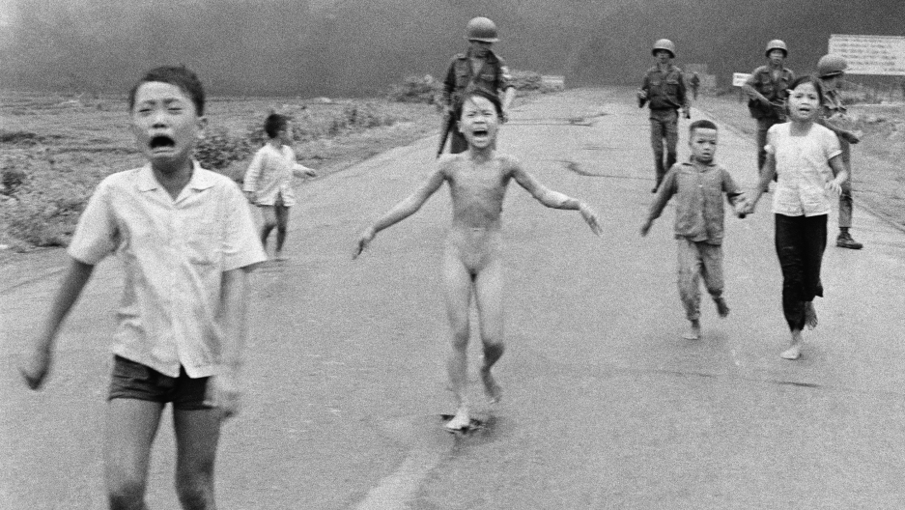
Das „Napalm-Mädchen“ Kim Phúc Phan

Sie war gerade mal 9 Jahre alt, als der Fotograf Nick Ut jenes Foto machte, für das er den Pulitzer Preis gewann. Dieses Foto (oben) konfrontierte die Welt mit den Grauen des Vietnamkrieges, ließ aber Kim Phúc Phan voller Hass und Bitterkeit zurück.

Ihr Zustand war schlecht, doch sie wurde einigermaßen gesund. Die vietnamesische Regierung aber nahm sie aus der Schule und ließ sie Propagandaarbeit machen. Als „das Mädchen auf dem Foto“ musste sie viele Interviews geben. Später schickte die kommunistische Regierung sie zum Studium für 6 Jahre nach Kuba, wo sie einen vietnamesischen Studenten heiratete. Dann gelang es den beiden Frischvermählten sich nach Kanada abzusetzen, wo sie ein Leben in Freiheit haben.
Es war für Kim nicht leicht, mit den seelischen und den körperlichen Schmerzen des Angriffs zu leben. „Ich ging durch einen Albtraum. Mein Hals, meine Arme, meine Hände. Es war alles einfach so abstoßend. Ich hatte so viele Fragen: ‚Warum ich? Warum lebe ich noch? Was ist der Sinn meines Lebens‘? Ich war so wütend und hatte keine Hoffnung, keine Freude, keine Perspektive.
Eines Tages ging ich in die Bibliothek und fand eine Bibel. Ich las darin und mein Herz wurde verändert.
Ich lernte, zu vergeben und meine Feinde zu lieben.
Ich lernte, meine Narben zu lieben. Meine grausame Vergangenheit prägte letztendlich mein Leben und meine Arbeit. Ich gründete eine Stiftung, die weltweit Kindern hilft, die unter Kriegsgräueln leiden.
Eine Frau auf einer Station für Brandverletzte in Uganda hatte keine Hoffnung und wollte sterben. Sie wollte nicht mehr essen. Ich zeigte ihr mein Bild und sagte: ‚Ich hatte ebenso schlimme Verbrennungen wie du und war gerade einmal neun Jahre alt‘. Sie hörte mir einfach zu, als ich von meinen Schmerzen erzählte, von meinen Gedanken, dass ich nicht mehr leben wollte. Am Ende betete ich mit ihr. Später erzählte mir jemand: `Du hast einen großen Eindruck bei ihr hinterlassen. Nachdem du gegangen warst, stand sie auf, lief in den Flur und fragte nach Essen. Jetzt möchte sie wieder leben‘.“
aus: JoelNEWS 2020-05 / T-de-320
Napalm
Napalm ist international geächtet und widerspricht dem Geist der Genfer Konvention, die Waffen verbietet, mit denen der Zivilbevölkerung unnötiges Leid zufügt wird.
Napalm ist eine brennbare gelatinöse Masse, die zu 33% aus Benzin, 21% Benzol und 46% Polystyren besteht.
Napalm wurde 1942 an der US-Harvard-Uni entwickelt.
Napalm erzeugt eine Hitze über 2.000° Celsius.
Napalm wurde von den Amerikanern als Bomben erstmals 1943 über japanischen Städten abgeworfen.
Napalm wurde aber erst während des Vietnamkrieges (1955-1975) für die Öffentlichkeit zum Begriff.
Napalm warf die B-29-Bomberflotte 1950 über Korea ab, insgesamt 3.281.270 Liter. Täglich 800 Tonnen. Napalm hat die vietnamesischen Kämpfer massakriert. Napalm verbrannte ihre Dörfer, ihre Spitäler und ihre Kinder. Wie das „Napalm-Mädchen“ Kim Phúc Phan.


… die Bibel hat doch Recht
1.Mo.3,23 f Vertreibung aus dem Paradies
1.Mo.7-9 Sintflut
1.Mo.11,7 Sprachenverwirrung
1.Mo.19 Untergang von Sodom
2.Mo. ff Israel in der Sklaverei
2.Kön.24 ff Babylonisches Exil (597–539 v. Chr.)
Matth. 2 Kindermord von Bethlehem
Matth. 23 ff Tempel und Israel zerstört (70 n.Chr.)
Matth. 24 Kriege, Verfolgung und Erdbeben
Matth. 24,29 Kräfte des Himmels werden wanken
Matth. 24,35 Himmel und Erde werden vergehen
Matth. 26 ff Kreuzigung Jesu Christi (1.4.33 n.C.)
2.Petr. 3,10-13 Elemente vor Hitze schmelzen
Offenb. 21 Das Meer ist nicht mehr
Offenb. 21f Neuer Himmel und neue Erde

Wer dies liest und glaubt kommt ins Staunen.
Wer an den Sohn glaubt kommt ins ewige Leben.

Gott verspricht: Siehe da, die Hütte Gottes bei den Menschen! Und er wird bei ihnen wohnen, und sie werden sein Volk sein und er selbst, Gott mit ihnen, wird ihr Gott sein; und Gott wird abwischen alle Tränen von ihren Augen, und der Tod wird nicht mehr sein, noch Leid noch Geschrei noch Schmerz wird mehr sein; denn das Erste ist vergangen. Und der auf dem Thron saß, sprach: Siehe, ich mache alles neu!

